**Denaturierung unter der Lupe – Auswertung des Praktikums Katalase**

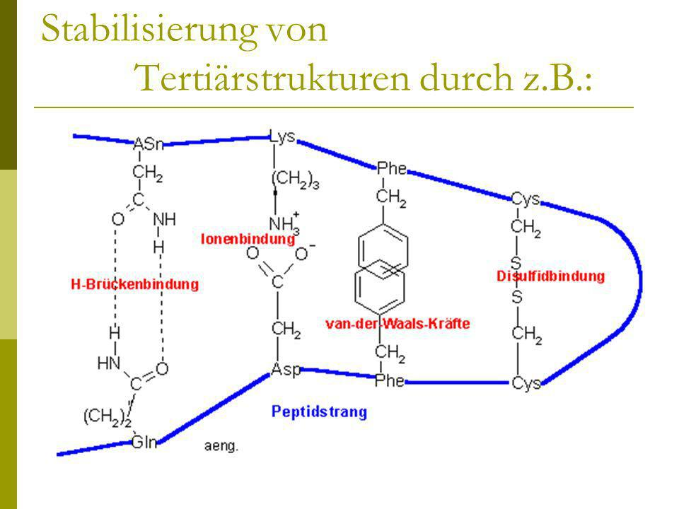

**Aufgabe 1:** Im Experiment wurde das Enzym Katalase das in der Kartoffel Wasserstoffperoxid spaltet mit verschiedenen Methoden denaturiert. Um Denaturierung zu erklären denkt man in drei Schritten.

**Besprecht die drei Schritte in der Gruppe:**

1. Welche Möglichkeiten kennst du ein Protein zu denaturieren?

Erhitzen, durch Säure, basen, ionen, schwermetallionen

1. Wie wirkt sich Denaturierung allgemein auf die Wechselwirkungen aus?

Durch die Denaturierung werden die WW aufgehoben

1. Wie wirkt sich die Denaturierung auf die Tertiärstruktur also auf die Faltung eines Proteins aus?

Funktion des Proteins geht verloren, da es keine Faltung mehr gibt

1. Warum ist es wesentlich, dass jedes Protein seine korrekte Faltung einnimmt?

Da das Schlüssel-Schloss-Prinzip wirkt

**Auswertung des Experiments mit Katalase:**

**Aufgabe 2:** Erkläre, auf welche Wechselwirkung zwischen den Aminosäure Resten sich die unten genannten Möglichkeiten der Denaturierung auswirkt.

|  |  |
| --- | --- |
| Zugabe von Säure (Salzsäure) | Ionenbindung werden druch Säure gestört  Protonen werden aud die Carboxyllatgruppen übertragen, Carboxylgruppe entsteht, neg Ladung verschwindet |
| Zugabe von Lauge (Natronlauge) | Ein Porton der Amoniumgruppe wird auf das Hydroxytgruppe übertragen. Die postivie Ladung am Amionsäurerest wirdd dabei aufgebhoben. Die Ionenbindung wird aufgehoben |
| Zugabe von Schwermetallionen wie Cu2+ (Kupfersulfat) | Cu2+ Ionen binden an die neg. Ladung der Carboxylgruppe. Die Ladung wird dadurch „maskiert“ |
| Zugabe von Ethanol | Die polaren Hydroxy-Gruppen des Ethanol konkurieren mit den polaren Gruppen der AS-Reste um die Wasserstoffbrücken Ausbildung. Wasserstoffbrücken zw. Den AS-Resten gehen verloren. |
| Erhitzen | Bei Erhitzen geraten Polymeregruppen in schwingung. Dadurch erden alle WW zw. Amionsäuren aufgehoben. (Bei ssehr starken erhitzen können auch Atombindungen gebrochen werden |